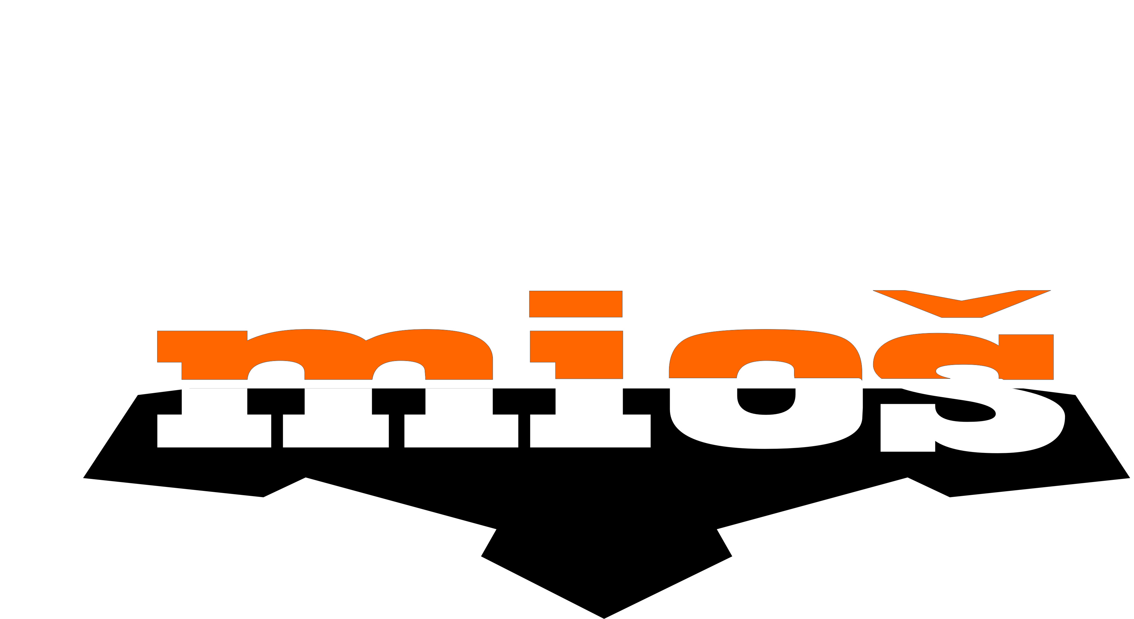

**REPUBLIKA HRVATSKA**

**KARLOVAČKA ŽUPANIJA**

**MJEŠOVITA INDUSTRIJSKO OBRTNIČKA ŠKOLA**

**KARLOVAC, STRUGA 33**

KLASA: 602-03/23-17/9

URBROJ: 2133-48-01-23-01

Karlovac, 23. listopada 2023.

Na temelju članka 14. stavka 7. Pravilnika o izvođenju izleta, ekskurzija i drugih odgojno-obrazovnih aktivnosti izvan škole („Narodne novine“, 67/14., 81/15., 53/21.) Povjerenstvo za provedbu javnoga poziva i izbor najpovoljnije ponude za školsku ekskurziju učenika Mješovite industrijsko-obrtničke škole, Karlovac u Sarajevo – Mostar – Blagaj (Bosna i Hercegovina), a nakon otvaranja i razmatranja pristiglih ponuda po pozivu br. 1/2023 održanog dana 23. listopada 2023. godine, objavljuje

**POPIS ODABRANIH PONUDA**

Za predstavljanje ponuda za organizaciju školske ekskurzije učenika Mješovite industrijsko-obrtničke škole, Karlovac u Sarajevo – Mostar – Blagaj (Bosna i Hercegovina) odabrane su ponude potencijalnih davatelja usluga:

1. Turistička agencija „Saša KLEK“ j.d.o.o. za turizam i usluge, 47300 Ogulin, Ivana bana Mažuranića 3
2. KA TRAVEL d.o.o. turistička agencija, 47000 Karlovac, Bogoslava Šuleka 27.

Povjerenstvo za provedbu javnoga poziva i izbor najpovoljnije ponude